PRESSEINFORMATION

Platz für Trauer im Stadtpark

Am Mittwoch, 31.5.23 lädt der Hospiz- und Palliativ-Verein Gütersloh e.V. wieder ein, zwischen 16:00 und 17:30 Uhr auf der Trauerbank im Gütersloher Stadtpark Platz zu nehmen für ein Gespräch im Grünen.
Ohne Voranmeldung können trauernde Menschen zur Bank kommen, sich eine Weile setzen und mit einer geschulten Trauerbegleiterin über ihre Situation sprechen. Mit diesem Angebot möchte der Hospiz- und Palliativ-Verein Gütersloh Trauernden die Möglichkeit geben, inmitten des Alltags und der Natur einen Platz und ein offenes Ohr für ihre Trauer zu finden.

Die Bank erreicht man am besten, wenn man den Gütersloher Stadtpark von der Brunnenstraße aus betritt. Ein kurzer Fußweg vorbei am Klettergerüst hin zum Ehrenmal führt zur Bank, die am Rand der großen Wiesenfläche geschützt unter einer Buche steht.

In diesem Jahr ist von Mai bis September an jedem zweiten Mittwoch von 16:00 bis 17:30 Uhr in den geraden Kalenderwochen (bei trockenem Wetter) eine Trauerbegleiterin auf der Bank gesprächsbereit.

Fotomaterial: https://www.hospiz-und-palliativmedizin.de/informationen-fuer-journalistinnen-und-journalisten/pressematerial-fuer-redaktionelle-zwecke/

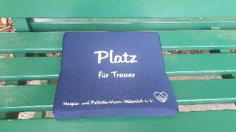
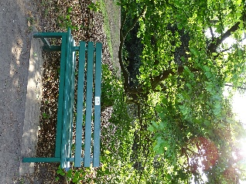

Kontakt:
Mareike Neumayer
Weiterbildung, Öffentlichkeitsarbeit & Trauerbegleitung
Hospiz- und Palliativ-Verein Gütersloh
Tel.: 05241 / 708 90 44
mareike.neumayer@hospiz-guetersloh.de
Über den Hospiz- und Palliativ-Verein Gütersloh e.V.
Der Hospiz- und Palliativ-Verein Gütersloh e.V. begleitet Menschen mit schweren und unheilbaren Erkrankungen und ihre Angehörigen und Zugehörigen – zu Hause, im Krankenhaus, in Altenpflegeeinrichtungen, in Einrichtungen für Menschen mit Behinderung und im stationären Hospiz in Gütersloh. Dabei unterstützen wir Sterbende, die letzte Phase des Lebens so würdevoll und selbstbestimmt wie möglich zu gestalten. Der Verein wurde im Jahr 1991 gegründet und hat heute 36 hauptamtliche, über 80 ehrenamtliche Mitarbeiter:innen und über 400 Mitglieder.

